15 октября 2025 года прошел межрегиональный семинар «Современная детская библиотека как центр воспитания и социализации», организованный отделом координации деятельности библиотек Псковской областной универсальной научной библиотеки имени В. Я. Курбатова.

Семинар стал площадкой для обмена опытом внедрения инноваций в работе специалистов с эффективными методами и практиками, направленными на воспитание и социальную адаптацию подрастающего поколения.

Модератор семинара Вера Трофимова, заведующий отделом координации деятельности библиотек Псковской области отметила, что сейчас детские библиотеки выполняют роль центров воспитания и социализации, а обмен опытом помогает расширить разнообразие форм и методик в данном направлении.

Современные библиотеки активно осваивают нестандартные подходы, стремясь заинтересовать молодых читателей. Они становятся центрами
притяжения для юношеской аудитории, формируя сообщества по интересам, внедряя уникальные форматы мероприятий и предлагая разнообразные программы досуга и культурного обогащения.

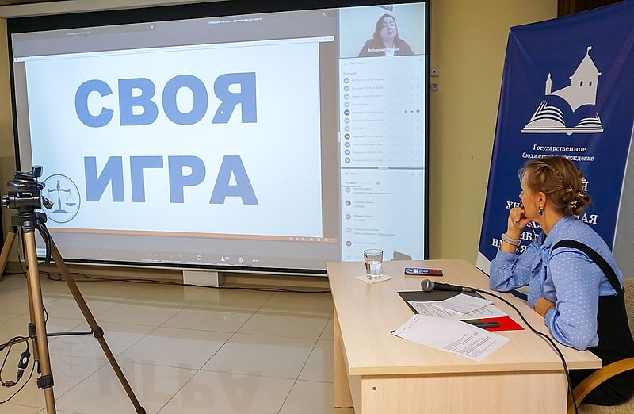

В первом кейсе семинара «Библиотека – пространство социальной адаптации детей и молодежи» участники познакомились с интересными практиками от ведущих специалистов отрасли.
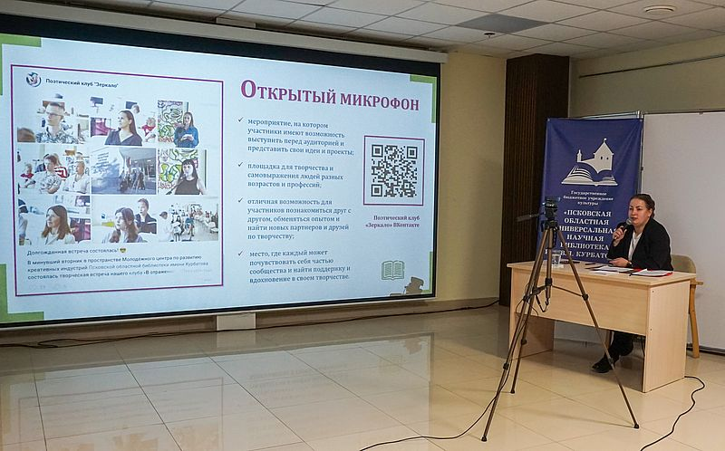
Антонина Голубева, рассказала участникам семинара о проектах Молодёжного центра по развитию креативных индустрий Псковской областной универсальной научной библиотеки им. В.Я. Курбатова, демонстрируя, как библиотека превращается в площадку для активного творчества и совместного созидания с молодыми читателями.

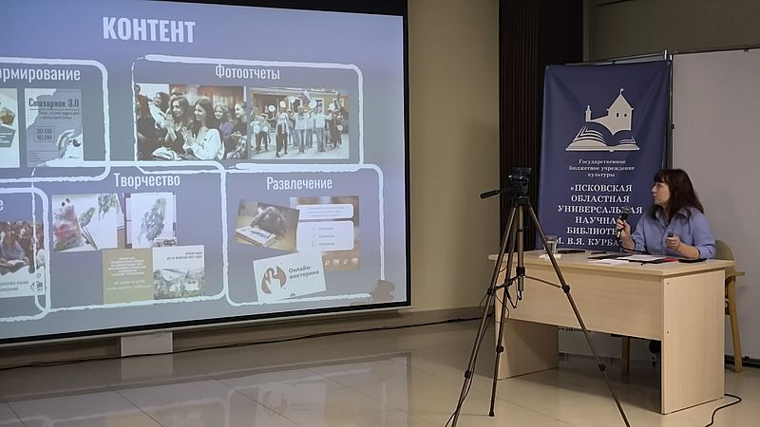
С креативными, оригинальными форматами работы познакомила участников Маргарита Руденкова, заведующий отделом искусств Псковской областной библиотеки для детей и юношества им. В.А. Каверина.

О том, как успешно сочетать работу библиотеки с соблюдением законодательных норм, делая правовые аспекты ближе и понятнее юным читателям представила в своем выступлении «Правовой навигатор: как подружиться с законом
в библиотеке» Наталья Лебедева, главный библиотекарь инновационно-методического отдела Рязанской областной детской библиотеки имени Б.И. Жаворонкова.

Татьяна Бушуева, библиограф Центральной детской библиотеки Централизованной библиотечной системы Соликамска поделилась опытом создания уютной и гостеприимной атмосферы в библиотеке, где каждый ребенок чувствует себя комфортно и уверенно. Её выступление так и называлось «Библиотека Кота в сапогах - территория комфортного взаимодействия».

Главный библиотекарь отдела обслуживания дошкольников и младших школьников Псковской областной универсальной научной библиотеки им. В.Я. Курбатова Светлана Богачева поделилась успешным опытом работы семейного книжного клуба «Книгурёнок», ориентированного на привлечение и развитие малышей дошкольного возраста.

Опыт приглашенных спикеров позволил участникам глубже понять потенциал библиотек в качестве центров воспитания и социализации молодого поколения.

Во втором кейсе «Библиотека – площадка духовно нравственного воспитания детей» специалисты представили яркие примеры новаторских подходов в работе с детской аудиторией.

Илона Шашкова, методист по библиотечной деятельности Центральной районной библиотеки Информационно-культурного центра Великолукского района Псковской области, выступила с докладом на тему «Семья - начало всех начал. Формирование семейных ценностей в молодежной среде», обсудив эффективные методы и подходы к воспитанию семейных ценностей среди молодежи.

В своем выступлении «Всё начинается со сказки…»: опыт работы с дошкольниками Переслегинской сельской библиотеки» Хованова Елена, библиотекарь Переслегинской сельской библиотеки Информационно-культурного центра Великолукского района Псковской области, поделилась успехами и практическими рекомендациями по организации интересных занятий м мероприятий для маленьких читателей, используя детские сказки и образы сказочных героев.

Действенные практики и методики, используемые в библиотеках для воспитания патриотизма представили Лариса Терешина, заместитель директора Великолукской Городской детской библиотеки им. А. Гайдара Псковской области; Наталья Егоренко, заведующая отделом обслуживания Центральной районной библиотеки Дновского района Псковской области; Римма Сергеева, заведующий Детской библиотекой п. Белый Яр Томской области. Их доклады были сосредоточены на том, как сформировать у юных читателей глубокое понимание исторической преемственности поколений, уважительное отношение к подвигам предков, к своему Отечеству, готовности защищать национальные интересы.

В своих выступлениях Чукова Анастасия, библиотекарь библиотеки поселка Мылва Республики Коми; Маслова Ксения, библиотекарь второй категории Центральной библиотечной системы Нижнего Новгорода; Кривич Ольга, главный библиотекарь Библиотечной информационной системы города Стрижевой Томской области рассказали о том, как прививать детям и подросткам этические ценности, основы морали и гуманизма. Представили различные методики и практики, направленные на развитие чувств сострадания, справедливости, ответственности и честности. Особое внимание – роли семьи в формировании мировоззрения молодого поколения. Доклады содержат практические рекомендации и конкретные примеры успешных проектов, направленных на духовное и нравственное развитие учащихся.

Сообщения спикеров и презентации продемонстрировали разнообразие и глубину подхода библиотекарей к задаче воспитания детей, подчеркивая важность роли библиотек в современном социуме.

В ходе выступлений были рассмотрены актуальные творческие подходы и инновационные технологии по продвижению детской литературы и организации просветительских мероприятий. Прозвучали практико-ориентированные выступления, которые помогут эффективно организовать работу с читателями.

В качестве слушателей на мероприятии присутствовали более 100 человек из Донецкой Народной Республики, Луганской Народной Республики, Республики Калмыкия, Республики Башкортостан, Республики Карелия, Республики Коми, Республики Крым, Республики Татарстан, Республики Хакасия, Республики Южная Осетия, Удмуртской республики, Ханты-Мансийского автономного округа, Алтайского края, Хабаровского края, Пермского края, Ставропольского края, Брянской, Волгоградской, Томской, Рязанской, Иркутской, Кировской, Новосибирской, Калининградской, Магаданской, Оренбургской, Костромской, Новгородской, Курской, Рязанской, Самарской, Челябинской, Свердловской, Ярославской и Псковской областей.

Семинар прошел в теплой, дружеской, творческой атмосфере, и, хочется верить, стал для библиотекарей источником вдохновения и отправной точкой для новых креативных проектов и практик. Всем присутствующим на мероприятии были высланы сертификаты участников.
Ссылка на видео: https://vk.com/metodpounb?from=groups&z=video-163846698_456239227%2Fd3363a41e323f72933%2Fpl_wall_-163846698

